Co-enseignement  SEQUENCE 1 | FICHE METHODE
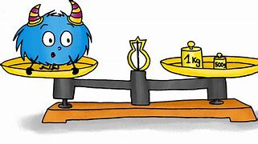
COMMENT CONVERTIR LES UNITES DE MASSE ?

OBJECTIFS MATHEMATIQUES | - Connaître et utiliser les unités de masse de manière automatique  - Savoir convertir les unités de masse de manière automatique
OBJECTIFS  PROFESSIONNELS | - Être capable de convertir des masses en vue d’estimer le prix de métaux en fonction du coût du métal

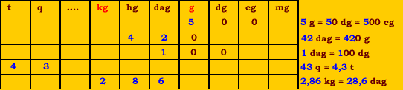
Comment s’utilise le tableau de conversion des unités de masse ?

Je dois ABSOLUMENT retenir :
- Un seul chiffre par colonne
- Le chiffre des unités est placé dans la colonne de l’unité
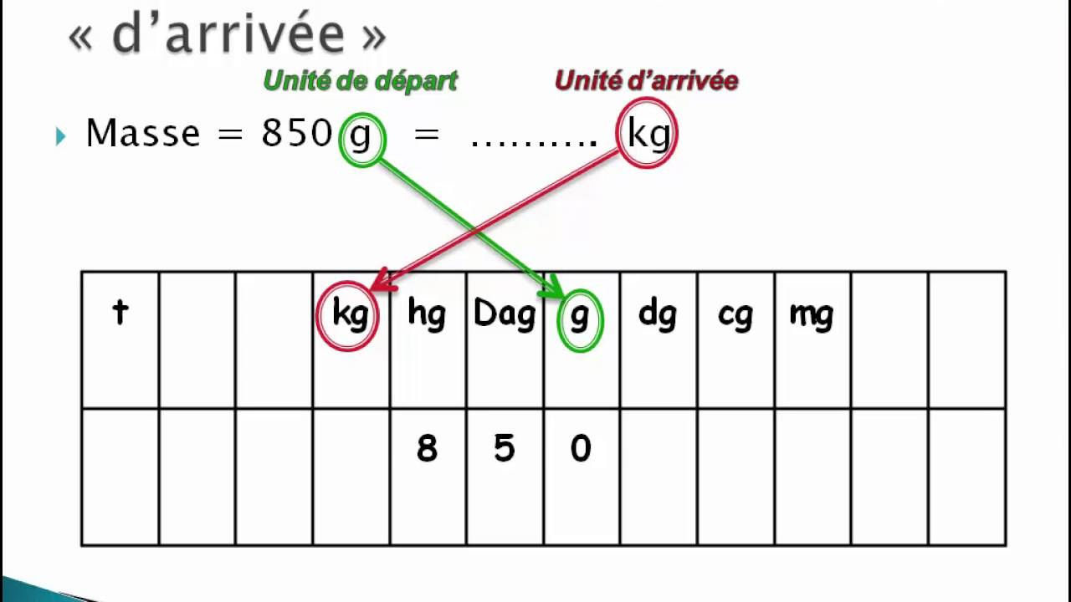

- Pour comparer ou faire des opérations avec les masses, je dois convertir dans la même unité.

